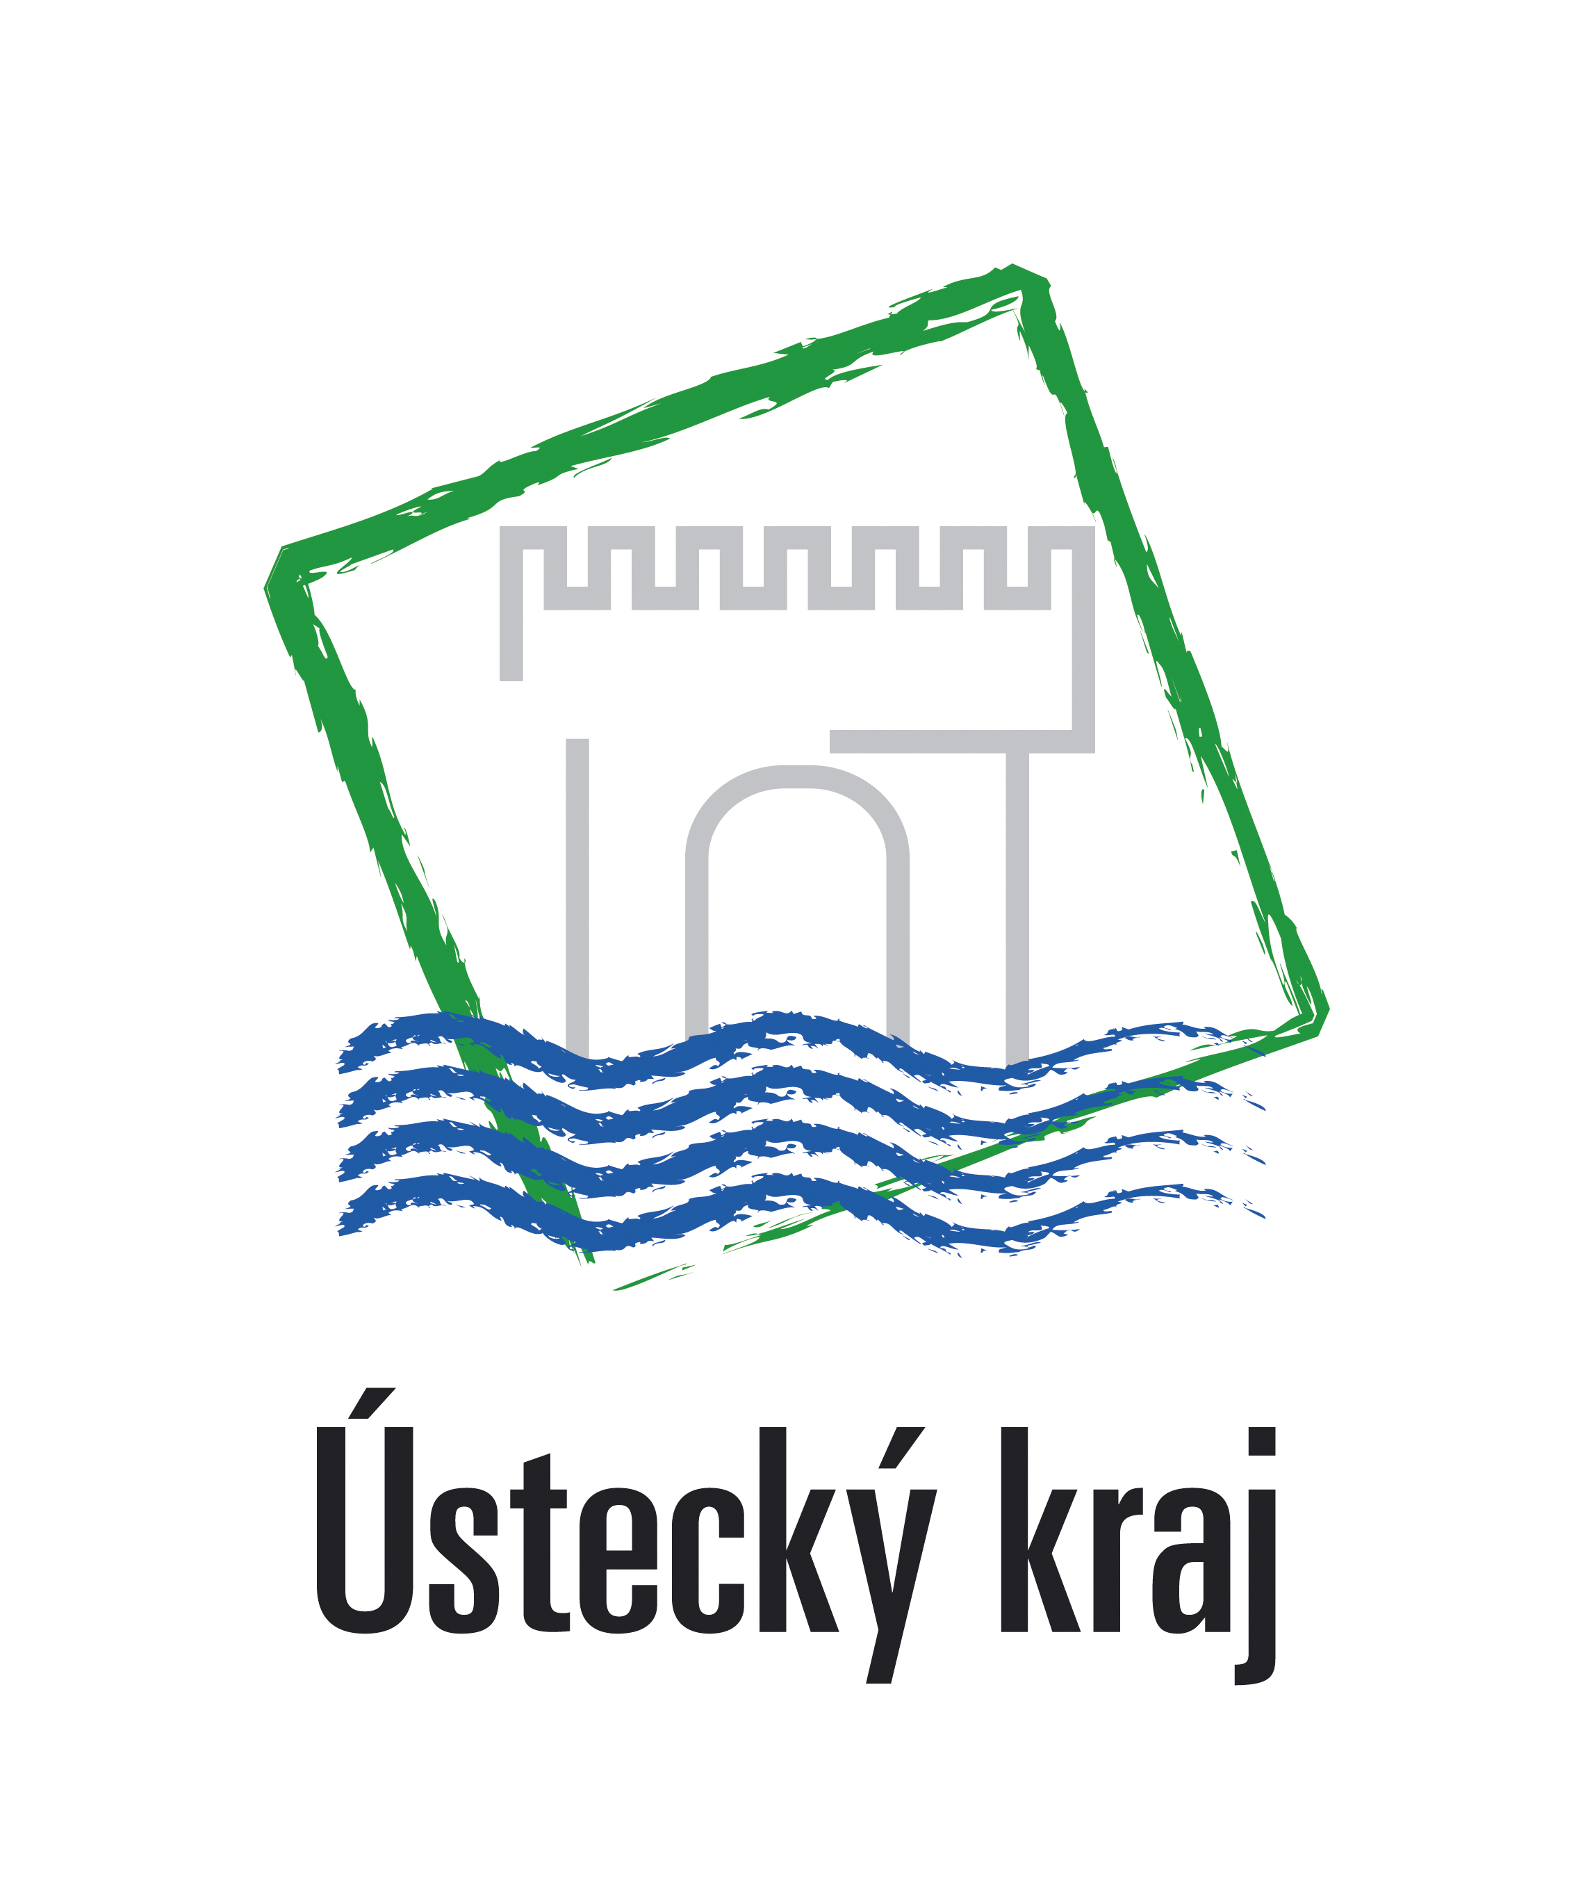

Výsledek výzvy k podání nabídek

Číslo zakázky: | 61/1.1.07/03.0028
Název programu: | Operační program Vzdělávání pro konkurenceschopnost
Registrační číslo projektu: | CZ.1.07/1.1.13/03.0028
Název projektu: | Můj region
Název zakázky: | Zpracování publikace a manuálu Můj region
Datum vyhlášení zakázky: | 24.3.2010
Název / obchodní firma zadavatele: | Základní škola Jirkov, Krušnohorská 1675, 431 11 Jirkov
Název / obchodní firma vybraného dodavatele: | Asistenční centrum Most, a.s.
Sídlo dodavatele: | Sportovní 3302, 434 01 Most
Osoba oprávněná jednat jménem dodavatele: | Ing. František Jochman
IČ dodavatele: | 631 44 883

Vyplněný formulář zasílejte elektronicky na adresu opvk@kr-ustecky.cz a v předmětu uveďte "Zadávací řízení".

Výsledek výzvy k podání nabídek bude na http://opvk.kr-ustecky.cz/ uveřejněn nejpozději do 3 pracovních dnů ode dne obdržení.

Kontaktní osoba pro případ doplnění formuláře před jeho uveřejněním na http://opvk.kr-ustecky.cz/:

Jméno: | Marcela
Příjmení: | Pleskotová
E-mail: | m.macina@seznam.cz
Telefon: | 734591463

